**2020年度师德、年度考核线上填报示意流程及注意事项（艺术学院）**

**注意事项：请各位老师于2021年1月16日前线上完成填报。**

**线上填报步骤：**

1. **登陆网站http://rsc.suda.edu.cn/（苏州大学人事处官网）**
2. **点击人力资源信息系统**

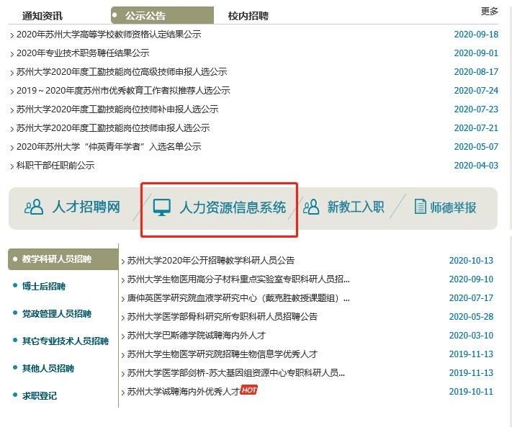

**3、点击师德考核、年度考核**

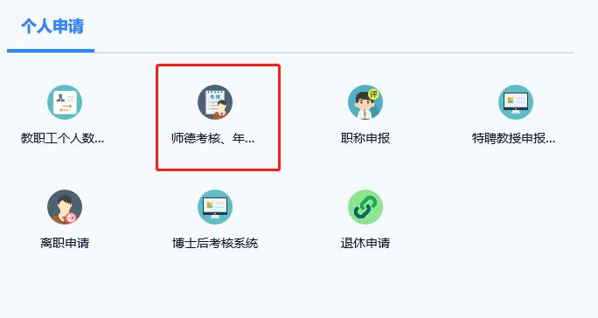

**4、点击开始填报**

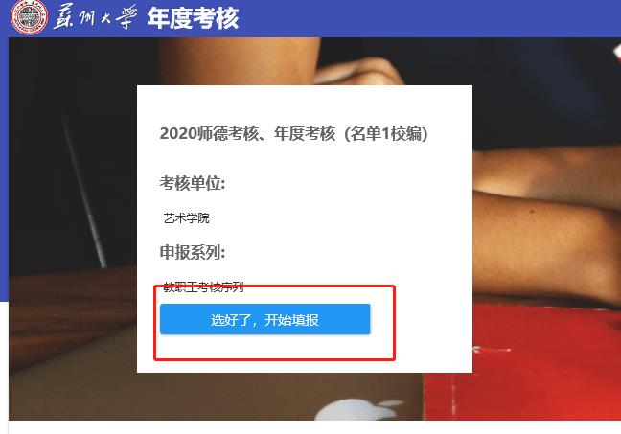

**5、点击确认（点击确认前请确认考核单位是否正确）**

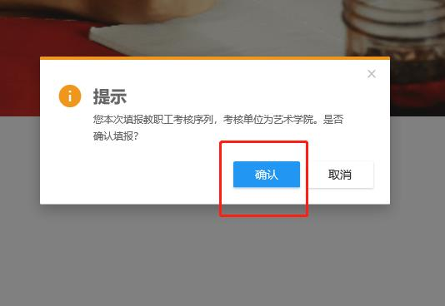

1. 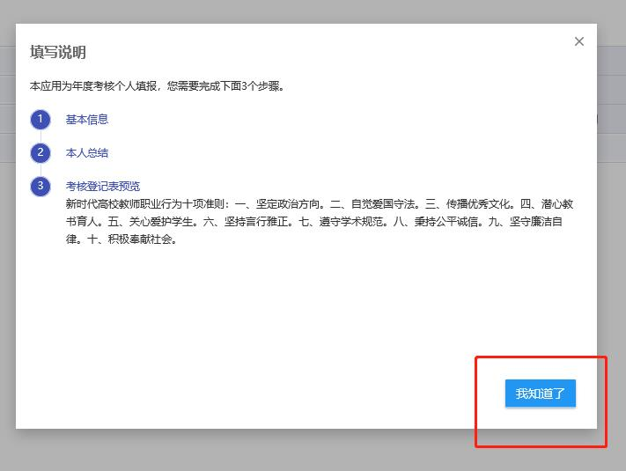**点击“我知道了”**
2. **9d243ab367688370ece1f8c52a14c23选择本人总结，开始填报**

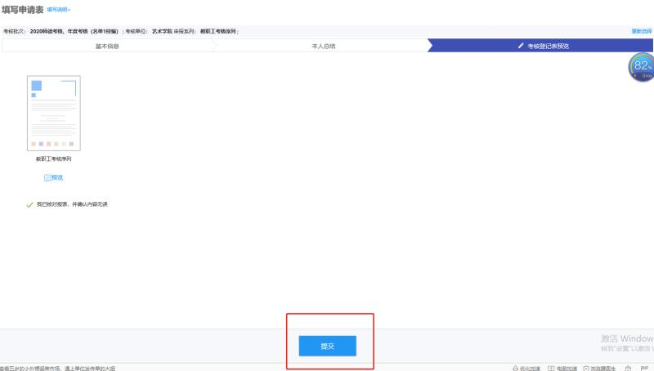**8、点击提交**